学号_20130803050127_
密级________________

兰州城市学院本科毕业论文

Design and Implementation of Agricultural Product Price Publicity Platform

农产品价格公示平台的设计与实现

学 院 名 称：电子与信息工程学院
专 业 名 称：计算机科学与技术
学 生 姓 名：铁建平
指 导 教 师：张明 教授

二○一七年五月

BACHELOR'S DEGREE THESIS
OF LANZHOU CITY UNIVERSITY

Design and Implementation of Agricultural Product Price Publicity Platform

College：School of Electronics and Information Engineering
Subject ：Computer Science and Technology
Name ：Tie Jianping
Directed by ： Zhang Ming Professor

May 2017

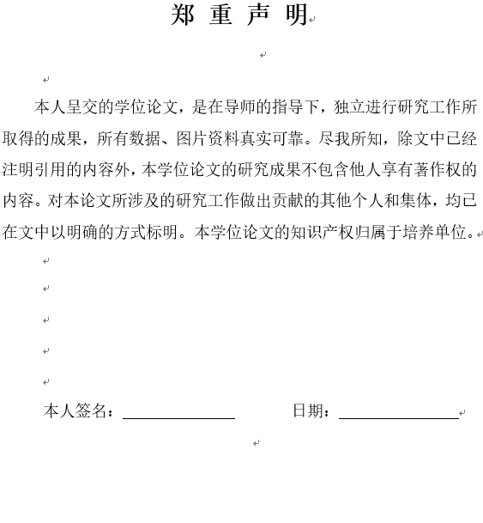
摘 要
本系统致力于菜农与市场行情的有效沟通，使菜农可以及时的了解有关果蔬的相关市场行情动态，而且可以使菜农查看当前价格以及过去的价格走向，这样可使果蔬交易更有把握，。本课题主要针对于农产品价格公示展开，系统结合菜农的实际需求，以MySQL+ Node.js+JS +HBuilder作为开发环境，实现用户登录、身份验证、价格发布及查询、天气预报以及新闻动态等模块，以达到收购商根据市场行情通过科学有效的分析得出合理的收购价格、菜农通过该平台查看最优价格、往年蔬菜价格公示、收购商信誉评估、天气预报、外省市果蔬价格信息等功能以及后台管理员使用的信息管理、用户管理和数据库管理等模块组成多位一体的农产品价格公示平台，最终实现农业贸易的高效化、科学化和网络化。

关键词：农产品；价格；公示平台

ABSTRACT
Effective communication of the system is committed to farmers with the market, so that farmers can understand the dynamic market related fruit and vegetable market in a timely manner, but also can make the farmers to check the current price and the past price trends, so that the fruit and vegetable trading confidence,. This paper is aimed at the expansion in the prices of agricultural products publicity, the actual needs of the system combined with the farmers, with MySQL+ Node.js+JS +HBuilder as a development environment, user login, authentication, price and query, weather forecast and the news module, to achieve the purchase business according to the market through the analysis of scientific and effective draw reasonable price farmers, through the platform to see the price of agricultural products, the optimal price publicity platform in previous years the price of vegetables purchase business publicity, reputation evaluation, weather forecast, and price information and other functions of other provinces and cities as well as the background administrator information management, user management and database management module is composed of a number of integrated, efficient and scientific and network agricultural trade.

Key words: agricultural products； price；publicity platform

目 录
第１章
绪论
1.1 选题背景 1
1.2 研究状况 1
1.3 选题的目的与意义 1
1.4 系统的可行性分析 1
1.5 系统开发的目的和意义 2
1.6 开发工具的选择 2
第2章 总体设计
2.1 总体结构图 4
2.2 各模块功能描述 4
2.2.1 首页 4
2.2.2 价格展示模块 4
2.2.3 天气预报 5
2.2.4 历史价格信息模块 5
2.2.5 菜农交流模块 5
2.2.6 个人信息模块 6
2.2.7 收购商模块 6
2.2.8 后台管理 6
第3章 数据库设计
3.1 关系图 7
3.2 数据库的逻辑设计 8
3.2.1 基本表的设计 8
3.2.2 数据库连接 10
第4章 详细设计
4.1 系统流程图 11
4.1.1 总体系统流程图 11
4.1.2 分模块流程图 11
4.2 模块实现 14
第5章 测试
5.1 软件测试的必要性 15
5.2 软件测试的过程 15
结论 17
参考文献 18
致谢 19

- 绪论

1.1 选题背景
随着社会的飞速发展以及计算机科学技术的日趋完善，人们传统的思想观念和工作方式已经发生了巨大的转变，依靠计算机技术进行信息化管理已经势在必行。而我们农村信息化也面临着同样的问题，农产品价格变化、收购商进行市场评估和了解外省市农产品的最新消息及动态等，大多依靠计算机软件管理来实现。农产品价格公示平台是众多网络应用中的一部分，也是很重要的一部分。可是，在许多农村并没有在这一环节上实现信息化管理，而这一部分的工作仍然是由人工来进行完成。人工操作必定存在很多的缺陷，比如工作量繁多、资料易丢失、价格紊乱、市场垄断和信息传达不及时等等。本平台不仅方便操作，而且可以大大提高系统的可移植性。并且，通过软件管理信息可以避免人工操作的一些缺陷和不足。

1.2 研究状况
现在国内外有很多关于农副产品贸易的软件，采用的技术也多种多样，如PHP、Java等，但是大部分农村仍然停留在信息闭塞无法得知最新市场动态的尴尬局，无法最大限度的便民利民。一个好的农产品价格公示平台必须功能齐全、操作简单、界面友好、在完善功能的同时又必须兼顾系统的灵活性、安全性和健壮性。一个好的农产品价格公示平台，不管是否是专业人士都能很快上手。

1.3 选题的目的与意义
针对目前我国广大农村农产品贸易的现状及不足，运用工作流管理的相关理念，设计基于工作流的农产品价格公示平台。通过合理的规划工作流程、并行执行相互独立的活动；在客户服务中，能够快速方便的访向所有相关数据和工作流程，从而可以大大提高客户服务质量；降低管理成本，如避免不必要的工作，提高工作人员的工作效率。

1.4 系统的可行性分析
本系统采用了当前流行的B/S结构和Internet网络技术。网站的一些制作要求和素材在Internet随处都可以找到，搭建网站的脚手架也是种类繁多。我们可以从中找到符合自己要求的脚手架。电子商务系统的开发有很多的实例，一些实例的源代码和软件界面也可以提供参考。所以在技术层面，开发本系统不存在特别难以解决的问题。
系统自行开发，成本可以忽略不计，还有后期维护的费用也相对比较低廉。一旦该系统投入使用，可以最大限度的改善菜农在农产品贸易中的劣势地位，努力实现公平合理的农贸市场大环境。
综上所述，该系统无论从技术上、经济上都具有相当的可行性。当然，更重要的是，该系统是结合当前实际需要，可以满足工作需要，减轻人工操作的负担。

1.5 系统开发的目的和意义
目前没有听说有农村普及和使用与本产品类似的项目，农贸市场的管理，仍然是由人工来完成，而人工操作必定存在很多的缺陷。比如：工作量繁多、资料易丢失、价格紊乱、市场垄断和信息传达不及时等。该系统正是致力于解决这些问题，提供更强的操作。它采用了当前流行的B/S结构，不仅方便操作，而且可以大大提高系统的可移植性。该系统对农业贸易环节具有重要意义，能使农民、收购商和市场之间形成一个公平公开的贸易环境，让菜农对市场有一个基本的认识，同样市场也可以提前通过本平台得知本年的果蔬种植情况，提前统筹规划。

1.6 开发工具的选择
该毕业课题采用MySql+Node.js+Js+HBuilder做为开发工具，以下分析证明此方案是可行。
对于创建专业 Web 站点而言，最好的方法现在莫过于最简单的建立功能强大的 Internet 应用程序的方法。Node.js中的Server框架这一完整的集成解决方案使得编写人员在单一环境下工作，达到快速创建、修改和管理 Web 站点和Internet应用程序。用户可以使用它编写可以运行JavaScript 等脚本语言的HTML网络应用程序，再用浏览器对网页进行浏览。
在电子商务系统的开发应用中，Node.js作为新生代的服务器端运行环境正在迅速蔓延，被广为使用。Node.js提供了一些内置对象和组件，允许用户从浏览器中接收和发送信息。Node.js可以和诸如SQL Server、MySQl以及非关系型数据库MongoDB这样的数据库进行连接，进而完成资料的交换与更新。使用SQL语句既可以从数据库中查询资料，也可以更新资料，并且可以通过窗体的提交，向数据库中添加、删除和将查询结果直接快速的显示出来。Node.js利用”$ npm install mysql”模块代码连接MySQL数据库，ODBC资料源连接，你只需很少的代码就可以实现数据库的绑定功能，可以不用像其它面向对象的软件开发工具为绑定资料源而编写很多的代码。

第2章 总体设计

2.1 总体结构图
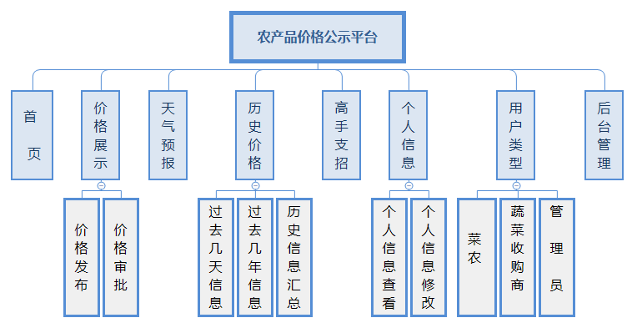
本管理系统共分为8个模块，分别是首页展示模块、价格展示模块、天气预报模块、历史价格模块、高手支招模块、个人信息模块、用户类型模块和后台管理模块，总体结构如图2.1所示。
图2.1 总体结构图

2.2 各模块功能描述

2.2.1 首页
首页模块将展示以下各个模块的导航。

2.2.2 价格展示模块
价格展示模块是整个系统的精华所在，该模块取到所有价格信息，如果蔬名称、果蔬价格、收购商名称、收购商坐标、收购商信誉度以及信息发布时间，以表格的形式将要发布的信息展示出来，表格的每一项都可以拓展成二级页面供农户查看，果蔬类型就以选项卡的思想进行细分，不同种类的蔬菜属于不同划分，尽量做到信息全、信息量大、划分有序、易于查找，真正做到为农户的利益着想，为收购商的提供便利的好平台。

2.2.3 天气预报
收获季节知道天气情况尤为关键，比如正在辛勤工作的菜农因为不知大雨将至而未携带雨具，这样的情况经常发生在农田中，而当菜农提前知道天气变化时，就可以从容淡定的安排工作了。
虽说有最权威的中央一台天气预报，可是受限太大，当然现在天气预报的APP很多，比如《墨迹天气》等，对天气的预测也很准确，不过我们既然开发 《农产品价格公示平台》，就顺便将与农业有关的一些信息一并公布，比如天气预报，这样更加方便菜农，让菜农在不安装天气预报APP的同时能了解到天气变化，使用简单，易于操作。

2.2.4 历史价格信息模块
历史价格信息模块为本系统一个重要的组成部分，过去几天的价格走向更容易让菜农对未来几天卖那个留哪个做出判断，可以最大限度地保证菜农的权益；
过去几年的价格则显得尤为重要，尤其是在种地之前就让菜农对今年要种的蔬菜做一个科学的评估，这样有助于菜农的合理规划和不盲目跟风，同时也提供了市场调控的手段，让小农生产也能获取较多信息。
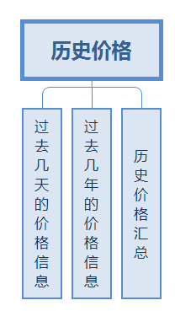
历史价格汇总则是以折线图的形式将历史价格信息以更加丰富的形式多层次多角度的显示出来，如题2.2所示。
图2.2 历史价格图

2.2.5 高手支招模块
高手支招模块也是该系统的一个特点。本系统会提供一个即时通讯平台以供广大菜农进行技术交流，并通过点赞量评选出属于菜农自己的专家，通过常年累积的经验对其他菜农进行一些合理的建议从而使务农更加简单高效。

2.2.6 个人信息模块
该模块有用户自己的信息，包括用户名，用户等级及密码修改。

2.2.7 收购商模块
收购商模块主要分为两大点，即发布价格和查看价格，而发布价格是收购商的最重要的功能。

2.2.8 后台管理
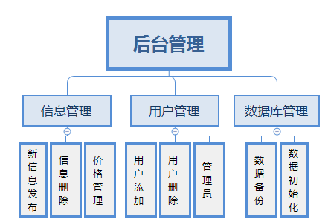
后台管理是系统的一个重要分支。它为数据的管理提供了一个可视化的平台。后台管理它分为几部分：信息管理、用户管理、数据库管理。其中信息管理为新信息发布、信息删除、价格管理。用户管理主要为用户添加、用户删除、管理员密码管理。数据库管理主要是资料初始化、资料备份。用户添加（删除）也分为好几部分，有普通菜农添加（删除）、收购商添加（删除）、管理员添加（删除）。在整个系统中，管理员的权限最高，如图2.3所示。
图2.3 后台管理图

第3章 数据库设计
在需求分析阶段我们已经基本了解了各个模块所要实现的功能，通过与用户更深刻的接触，现在可以开始创建数据库了。系统采用MySQL数据库,该数据库容易安装，易于上手，配合Node.js使用兼容性更好，用起来更方便。

3.1 关系图
管理员实体由属性管理员编号，管理员所在地址，登录密码组成。
收购商实体分别有属性：收购商号、姓名、性别、收购地点、收购商等级、登陆密码组成。菜农实体由属性：菜农编号、姓名、性别、地点、受否是专家、菜农等级，登录密码选题状态组成。
蔬菜实体由蔬菜品类编号，蔬菜名称、收购地点、发布时间、收购总量、蔬菜品类、蔬菜收购要求、蔬菜收购预约、预约结果、蔬菜收购价格、蔬菜收购受否停止、提交时间。
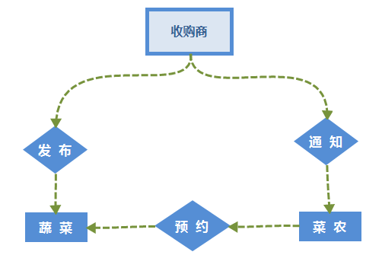
收购商可以发布收购信息，也可以通知菜农他收购的蔬菜信息，菜农可以通过系统预约交易蔬菜数量。收购商、菜农、蔬菜之间的关系如图3.1所示。
图3.1 收购商、菜农与蔬菜关系图

蔬菜价格要经过管理系统和管理员的审批才能被菜农预约，与蔬菜价格、管理员与管理系统之间的关系如图3.2所示。
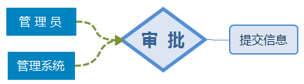

图3.2 提交信息审批关系图
收购商先要对数据进行初始化，在存入数据库，管理员可以对数据库中的数据进行备份和恢复。
信息实体可以有实体蔬菜收购商发布、信息实体有编号、蔬菜品种、地址、发送时间、收购商姓名、内容等属性组成，如图3.3所示。
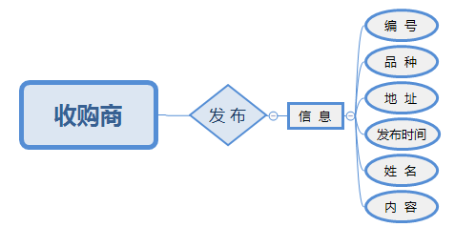

图3.3 收购商与信息的关系图
管理员具有最高的权限可以添加用户(收购商和菜农),添加分为单个添加和群组添加,管理员和用户之间的关系如图3.4所示。

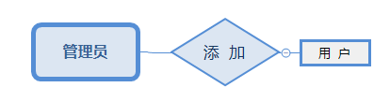
图3.4 管理员和用户的关系图

3.2 数据库的逻辑设计

3.2.1 基本表的设计
因为该农产品价格公示平台是针对广大菜农的，属于农村农业信息化的管理信息系统，所以用户分为三种，菜农、蔬菜收购商和管理员。管理员是最高权限，他可以对菜农和蔬菜收购商进行添加和删除，也可以对管理员进行添加和删除，并且管理员是有地域之分的。（本系统默认的管理员是：编号—1、姓名--admin 、登陆密码—admin。）管理员基本表名manager_login，菜农基本表名为peasant_login，收购商基本表名为business_login。蔬菜信息和蔬菜评估及审批的基本信息均放在一张表中，基本表名为subject。蔬菜收购商与蔬菜的关系的基本信息表名为b_shu。 蔬菜收购商、菜农和蔬菜三者关系的基本信息表名为b_pea_shu。信息的基本信息表名为info。蔬菜收购商的基本信息表名为busnical。地址与农业区分布的基本信息表名为address。蔬菜收购商蔬菜价格公布的基本信息表名为table1。蔬菜名、蔬菜价格、蔬菜收购地址三项对应的具体内容信息基本表shu_table1。
表 3.1 管理员基本信息表
字段 | 类型 | 长度 | 允许空 | 备注 | 所代表中文意思
use_id | Int | 4 | 否 | 主键 | 管理员的编号
User_name | Char | 10 | 否 |  | 管理员的姓名
password | char | 15 | 否 |  | 管理员登录密码
institute | char | 15 | 否 |  | 管理员所在的地区
表 3.2 蔬菜收购商基本信息表
字段 | 类型 | 长度 | 允许空 | 备注 | 所代表中文意思
business_id | Int | 4 | 否 | 主键 | 收购商的编号
institute | Char | 15 | 否 |  | 收购商所在的县
business_name | Char | 10 | 否 |  | 收购商的名字
business_address | Char | 30 | 否 |  | 收购商所在的农业区
businessr_sex | Char | 2 | 否 |  | 收购商的性别
password | Char | 15 | 否 |  | 收购商登录密码
Business_post | Char | 50 | 是 |  | 收购商的星级
Business_eval | Char | 20 | 是 |  | 收购商的评价
Business_QQ | Char | 10 | 否 |  | 收购商的QQ号
Phone | Char | 15 | 是 | 三项不能全空 | 收购商的电话号码
Mobile_phone | Char | 15 | 是 | 三项不能全空 | 收购商的手机号码
Email | Char | 25 | 是 | 三项不能全空 | 收购商的电子邮箱
condition | Char | 40 | 否 |  | 收购商是否是本地人
表3.3信息表
字段 | 类型 | 长度 | 允许空 | 备注 | 所代表中文意思
info_id | Int | 4 | 否 | 主键 | 信息编号
info_name | Char | 10 | 否 |  | 信息标题
Info_body | char | 300 | 否 |  | 信息内容
Info_time | datetime | 10 | 否 |  | 发送时间
sender | char | 10 | 否 |  | 发送人姓名
表 3.4 蔬菜收购商与蔬菜关系表
字段 | 类型 | 长度 | 允许空 | 备注 | 所代表中文意思
Business_id | Int | 4 | 否 |  | 蔬菜收购商的编号
shu_id | Int | 4 | 否 |  | 提交蔬菜的的编号
表3.5菜农基本信息表
字段 | 类型 | 长度 | 允许空 |  | 备注 | 所代表中文意思
peasant_id | char | 20 | 否 |  | 主键 | 菜农的注册编号
peasant_name | char | 10 | 否 |  |  | 菜农的名字
peasant_sex | char | 2 | 否 |  |  | 菜农的性别
password | Char | 15 | 否 |  |  | 菜农登录密码
institute | char | 15 | 否 |  |  | 菜农所在的市县
Shu_area | char | 20 | 否 |  |  | 菜农所在的农业区
village | char | 30 | 否 |  |  | 菜农所在的村社号
Phone | char | 15 | 是 | 三项必有一项不空 |  | 菜农的电话号码
Mobile_phone | char | 15 | 是 |  |  | 菜农的手机号码
QQ | Char | 40 | 是 |  |  | 菜农的QQ号码
表3.6 蔬菜收购商、菜农与蔬菜关系表
字段 | 类型 | 长度 | 允许空 | 主键 | 所代表中文意思
Business_id | Int | 4 | 否 | 是 | 蔬菜收购商的编号
Prasant_id | Int | 4 | 否 |  | 菜农的注册编号
Shu_id | Int | 4 | 否 |  | 蔬菜的编号
表3.7 蔬菜收购商信誉基本表
字段 | 类型 | 长度 | 允许空 | 主键 | 所代表中文意思
Business_id | Int | 10 | 否 | 是 | 蔬菜收购商ID
Business_star | Char | 10 | 否 |  | 蔬菜收购商等级
表3.8 农业区蔬菜品种基本表
字段 | 类型 | 长度 | 允许空 | 主键 | 所代表中文意思
Institute | Char | 20 | 否 | 是 | 农业区名称
Profession | Char | 20 | 否 |  | 农业区对应的蔬菜品种
表3.9 蔬菜名、地址、蔬菜类型三项对应的具体内容基本表
字段 | 类型 | 长度 | 允许空 | 主键 | 所代表中文意思
Shu_name | Char | 50 | 否 | 是 | 蔬菜名、地址、蔬菜类型
body | Char | 50 | 否 |  | 三项所对应的具体内容

3.2.2 数据库连接
本系统是采用的node.js模块连接数据库的，需要在连接数据库前输入以下代码加载node.js连接数据库模块：“npm install mysql”，
之后编写node.js与MySQL交互的代码，其代码如下:
var mysql = require('mysql'); //本系统使用的是MySQL@5.5.15
var logger = require('./logger');
var pool = mysql.createPool({
host : 'localhost',
port : 3306,
user : 'root',
password : 'root',
database : 'snow'
});

第4章 详细设计

4.1系统流程图

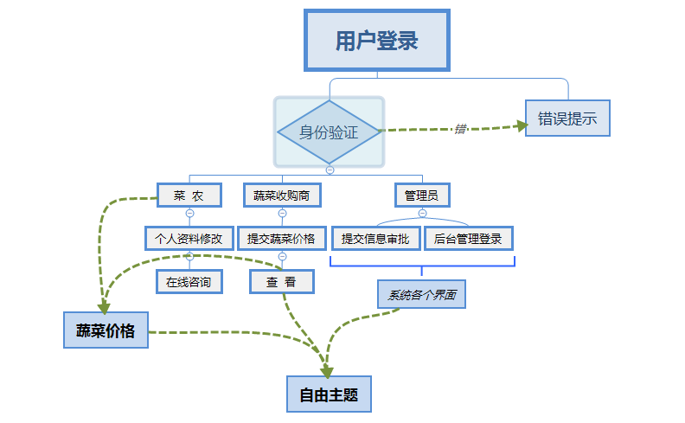
4.1.1总体系统流程图
在整个系统中，用户登录系统首先进行身份（菜农、蔬菜收购商和管理员）的验证，当身份验证成功后，分别进入不同的界面进行不同的操作，具体的流程图如图4.1所示。

图4.1 系统流程图

4.1.2 分模块流程图
在价格提交以及审批模块中分为提交价格后由管理员进入本地区价格提交平台目录系统后进行审批，具体的流程如图4-2所示。
在后台管理的流程图中，首先进行管理员的身份验证，管理员进入系统后进行价格的删除、发布和删除有关信息、查看添加和删除用户（蔬菜收购商和菜农）、进行密码管理、备份和修复数据库内的资料，具体的流程如图4-3所示。
菜农所查询的价格是经过管理员或农产品价格公示平台系统同意的价格，在价格查询模块菜农和蔬菜收购商都可以进入该模块，菜农进入该模块进行价格查询，蔬菜收购商则查看自己价格的定位以及别的收购商以及时调整自己的产品价格来增进市场竞争力。具体的流程如图4-4所示。

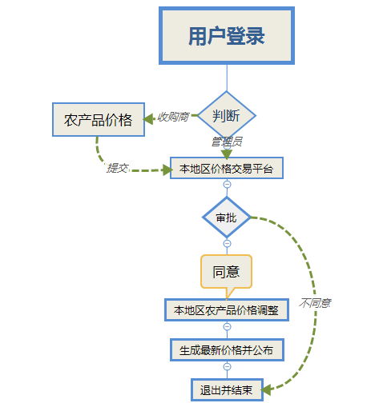
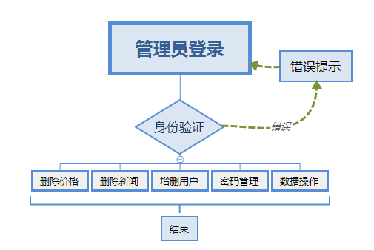
图4.2 价格提交及审批流程图
图4.3 后台管理流程图
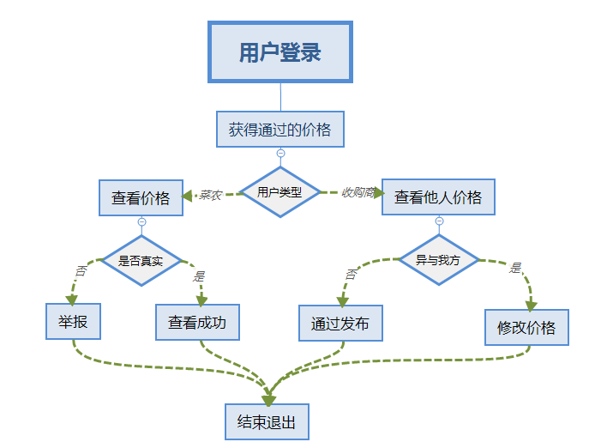
图4.4 价格查看流程图
从上面的模块分析得出：管理员先要对资料进行备份，然后对数据库中的表进行初始化，之后就可以添加如用。已经在数据库中存在的蔬菜收购商登录系统可以发布农产品价格，填写完基本的信息后若填写内容满足要求则可以提交成功，资料入库。相关蔬菜收购商被赋予一定的权限，可以修改已发布信息。农产品价格审批分为两级审批：系统审批和管理员审批（只有获得系统审批得到通过的农产品价格信息才能交付管理员审批），两级审批都得到通过的农产品价格才能展示到价格公示模块。菜农查看信息是一对多的，菜农可以随意的查看所有蔬菜信息而不会受到限制，只要菜农愿意，甚至可以查看别的市县一级农业区的价格，通过多方比对决定自己农产品的何去何从，从而在最大限度上保证菜农的利益。相应的查询蔬菜收购商也可以进行具体模块的划分和一些必要的说明。后台管理是针对管理员进行操作的，它分为几部分：信息管理，用户管理，数据库管理。其中信息管理为信息发布、信息删除。用户管理主要有用户添加、用户删除、管理员密码管理。数据库管理是指资料初始化、资料备份。用户添加也分为好几部分，有菜农添加、蔬菜收购商添加、管理员添加。添加又分单个添加和群组添加等等。用户删除也分为好几部分，有菜农删除、蔬菜收购商删除、管理员删除。删除又分单个删除和群组删除等等。

4.2 模块实现
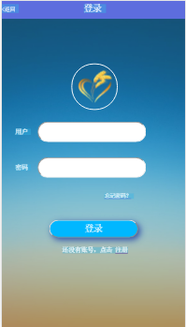
1.登录模块：不同的身份对应不同的信息输入，parcant与business都对应相应的ID， administrator对应相应的管理员编号。并且这些号码均是唯一的标识，分别都可以再进行密码验证，正确则可以进入系统，如图4.5所示。
图4.5 登陆界面设计
2. 农产品价格提交模块：填写提交信息表单的权限只能给蔬菜收购商，农产品名称不能为空，最新价格和蔬菜收购商地址也不能为空。如果出错的话，会有提示信息。并且，蔬菜类型的选择是通过一个用javascript脚本语言编写的函数来实现的，农产品价格提交如图4.6所示。
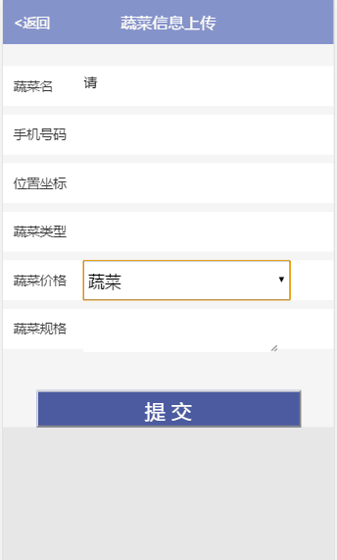

图4.6 农产品价格提交图

第5章 测试

5.1 软件测试的必要性
软件测试就是在软件投入运行前，对软件需求分析、设计规格说明书和编码的最终复审，是软件质量保证的关键步骤。确切的说，软件测试最终的目的就是为了发现错误。

5.2 软件测试的过程
本系统采用的是黑盒测试法，也称为功能测试法。该系统有用户登录测试、个人修改资料测试、农产品价格提交测试、价格审核测试、菜农查看价格测试和后台管理测试。其中价格测试包括系统审批测试、管理员审批测试。后台管理测试包括：
1．信息管理测试
当点击“信息发布”，右边框架显示信息发布页面，管理员可在这发布公告、新闻及各市县以及农业区相关的咨询或其它的一些市场最新动态。当点击“信息删除”，右边框架分页显示所有已发布信息的主题、内容、来源、时间等信息。若要删除此信息，点击“删除”即可。当点击“农产品价格删除”弹框显示所有已发布农产品价格信息、来源、时间、状态等信息。
2．用户管理
当点击“用户添加”，右边框架显示用户添加页面，管理员可在这向各个子系统添加用户，添加时可单个添加，也可群组添加。选单个添加时，要在页面上选择用户身份，prasant则填写相应的菜农ID，business（本农业区）则填写相应的蔬菜收购商名称，busines(非本农业区)则填写相应的姓名、详细地址、联系电话等基本信息，administrator则填写相应的姓名，可以获得编号。按提交后，能正确添加单个用户。选群组添加时，要在页面上选择用户类别、用户身份、用户权限、用户所在市县、用户所在农业区。按提交后，能正确群组添加用户。当点击“用户删除”，右边框架显示用户删除页面，管理员删除各种用户。删除时可单个删除，也可群组删除。选单个删除时，要在页面上选择用户身份，parsant则填写相应的注册ID，business（本农业区）则填写相应的蔬菜收购商名称，busines(非本农业区)则填写相应的姓名、详细地址、联系电话等基本信息，administrator则填写相应的姓名，可以获得编号。按提交后，能正确删除单个用户。选群组删除时，要在页面上选择用户类别、用户身份、用户权限、用户所在地区。按提交后，能正确群组删除用户。当点击“管理员密码管理”，当前管理员只可以更改自己的密码。
3．数据管理
当点击“数据备份/恢复”，右边框架显示备份/恢复数据库页面。选择“备份”，按“确定”管理员可备份各子系统用到的数据库。选择“恢复”，管理员可恢复所选的已坏数据库。当点击“数据初始化”，右边框架显示数据库数据初始化页面。按“确定”管理员可初始化数据库，也相当于新建一个数据库。

结论
本系统设计实现了农产品价格公示平台的基本功能，达到了预期设计的效果。在设计过程中完成了蔬菜收购商价格提交，系统及管理员的价格审批，菜农查看相关的蔬菜信息，菜农及蔬菜收购商查看新闻动态，管理员更新蔬菜收购信息，网上农业交流和后台管理功能，功能上没有遗失。在技术上采用了Node.js进行开发。
经过将进半年的时间，完成了基于Node.js平台的农产品价格公示平台的设计与开发实现，由于是第一次参与系统的开发，在设计和实现过程中遇到许多的问题，如管理员删除蔬菜供应商发布的信息应该把握怎样的度，蔬菜供应商的等级评定如何才能避免人为因素的影响，怎样避免蔬菜收购商发布收购信息而不对菜农的产品进行收购等。
通过本次课题的研究，可以看出农产品价格公示平台这一系统对农村农业信息化及网络化十分的重要。减少了以前造成市场混乱、菜农得到最新市场信息匮乏等主要原因是这一部分工作是由人工来完成的，而人工操作工作量繁多、资料易丢失、更新和修改很不方便、蔬菜收购商与此弄之间的沟通和信息传达不及时等等。该设计不仅解决了以前人工操作的不便性，而且使工作效率大幅度提高，方便用户操作，降低操作成本。在价格查询模块菜农可以更好的了解当前的蔬菜市场行情和价格走向。价格公示模块方便蔬菜收购商发布蔬菜收购价格，同时可以实时得知蔬菜收购商的竞争对手的价格，促进了市场的良性竞争，能够提高菜农对蔬菜价格信息的了解速度。当然本系统还存在不足之处，这有可能造成部分偏远地区蔬菜收购商们沆瀣一气，垄断市场，对菜农造成巨大损失。

参考文献
[1] 朴灵. 深入浅出Node.js[M]. 第一版. 北京：人民邮电出版社，2013.12：4-332.
[2] Nicholas C.Zakas. JavaScript 高级程序设计[M]. 第三版. 北京：人民邮电出版社，2017.1：43.
[3]Mike Cantelon，TJ Holowaychuk. Node.js in Action[M]. 第三版．北京：人民邮电出版社..2014.4：49.
[4] John Resig，Russ Ferguson，John Paxton．精通JavaScript[M]. 第二版.北京：人民邮电出版社. 2016.09：16.
[5]李战．悟透JavaScript[M]. 第一版．北京：电子工业出版社.2008.12：13.
[6] Ethan Brown. Node 与 Express开发[M]. 第一版. 北京：人民邮电出版社，2015.2：43-47.

致谢
本文是在张明老师的热情关心和指导下完成的，他渊博的知识和严谨的治学作风使我受益匪浅，对顺利完成本课题起到了极大的作用。在此向他表示我最衷心的感谢！
感谢张明老师在课题研究初期给予的帮助，在他的帮助下课题才得以很好的展开，有了一个很好的开端！感谢中期同学和广大从事农产品生产和销售的人员在问卷调查中给予的帮助，因为他们的协助，才得以高效率的完成了所有问卷调查，获取了珍贵的数据资料！
在论文完成过程中，本人还得到了中期检查的老师和同学的热心帮助，本人向他们表示深深的谢意！
最后向在百忙之中评审本文的各位专家、老师表示衷心感谢!

